Fotosynthese

Lernziele
- Nennen Sie die Formel der Fotosynthese (Ausgangsstoffe und Produkte).
- Erklären Sie, was ATP ist.
- Beschreiben Sie, was in der Lichtreaktion und was in der lichtunabhängigen Reaktion geschieht.
- Beschreiben Sie einen Versuch, mit dem man die Substrate und Produkte der Fotosynthese-Reaktion nachweisen kann.

Ausgangsstoffe und Produkte
Die Fotosynthese liefert nicht nur Sauerstoff, sondern auch einen elementaren Baustein, den alle Lebewesen brauchen: Zucker. Dieser dient als Energiequelle und als Grundbaustoff. Aus diesem Grundbaustoff werden alle weiteren organischen Moleküle gebildet. Organische Moleküle sind Kohlenstoffverbindungen aus mehreren Kohlenstoff-Atomen, Wasserstoff und Sauerstoff sowie verschiedenen anderen Atomen, zum Beispiel Stickstoff.
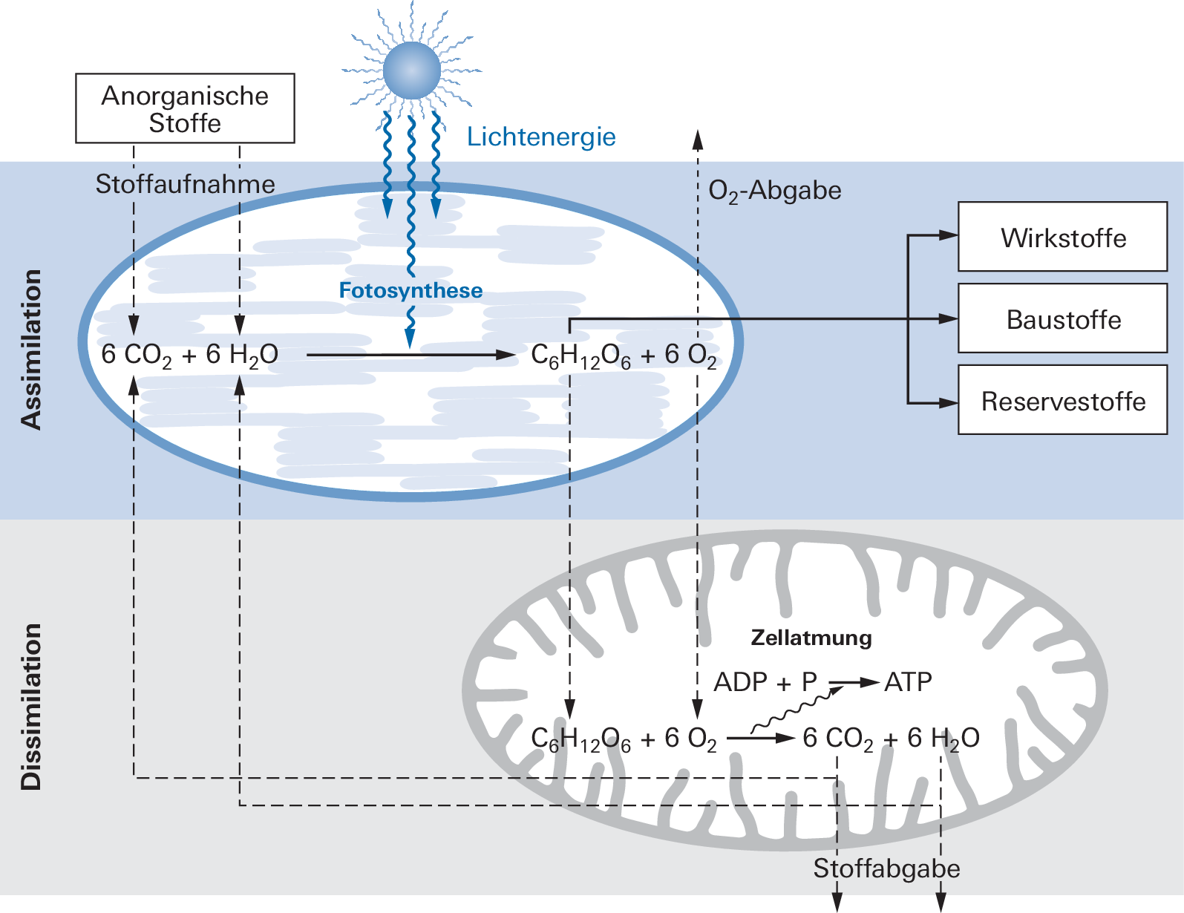
Die Fotosynthese ist deshalb für alle Lebewesen auf der Erde ein elementarer Prozess. Primärproduzenten wie Pflanzen (sowie Algen und einigen Bakterien) kommt diese Aufgabe zu. Sie verarbeiten anorganisches Kohlendioxid (CO₂) und Wasser (H₂O) zu Traubenzucker (Glukose, C₆H₁₂O₆) und Sauerstoff (O₂). Das Ganze wird von Sonnenlicht angetrieben. Dabei wird Sonnenenergie in chemische Energie umgewandelt.

Was wird aus dem Zucker gemacht?
Assimilation: Der Prozess der Umwandlung von Energie in Körperenigenenmolekülen
Dissimilation: Der Prozess der Umwandlung von Körpereigenenmolekülen

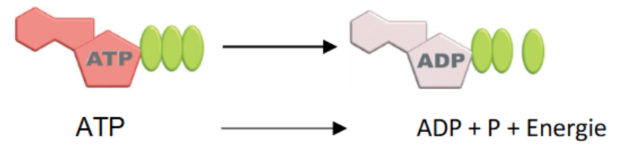
ATP ist ein mobiler Energieträger
ATP ist zusammengesetzt aus Adenosin und drei Phosphatgruppen: Adenosin-P-P-P (Adenosin Tris-Phosphat). In der dritten Phosphat-Verbindung steckt viel Energie. Wird diese Phosphat-Gruppe abgespalten, kann die freiwerdende Energie genutzt werden, um energieverbrauchende Reaktionen zu ermöglichen, z.B: die Muskelanspannung.
Bei der Fotosynthese wird die Energie der Sonne erst verwendet, um aus ADP + P (Adenosin Di-Phosphat) ein energiereicheres ATP herzustellen. Nachher wird das ATP genutzt, um Zucker aufzubauen.

Übersicht der Fotosynthese
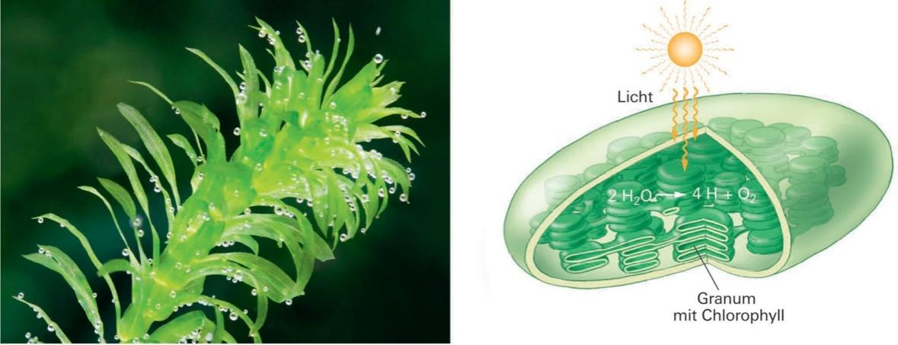
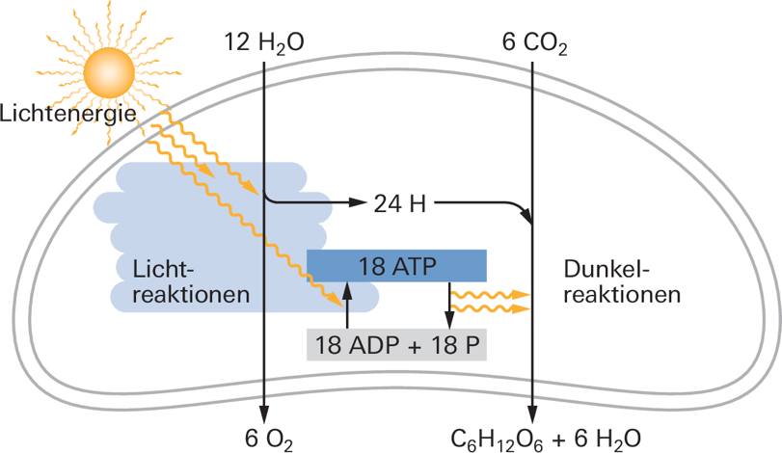

Man kann die Fotosynthese in zwei Schritte unterteilen: die Lichtreaktion und die Dunkelreaktion. Bei der Lichtreaktion wird mit Hilfe der Lichtenergie Wasser gespalten. Am Ende einer Reaktionskette wird Energie im mobilen Energieträger ATP (und in einem weiteren Energieträger) gespeichert. Als erstes wird also Lichtenergie an chemische Energieträger übertragen und dadurch chemisch nutzbar gemacht.
Auch die Dunkelreaktion läuft am Tag ab. Sie heisst nur so, weil dafür kein Licht benötigt wird. Hier wird die gespeicherte chemische Energie verwendet, um Zucker aus CO₂ aufzubauen.
Notieren Sie die Formel der Fotosynthese (Ausgangsstoffe/Substrate Produkte)

Wo findet die Fotosynthese statt?

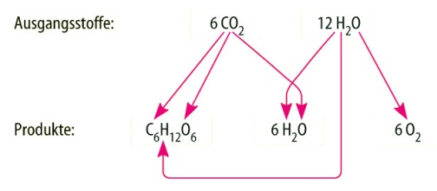
Auf beiden Seiten der Reaktionsgleichung haben wir Wasser sowie je ein Gas. Stimmt die Aussage, dass Wasser gar nicht verändert wird und dass Kohlendioxid in Sauerstoff umgewandelt wird?

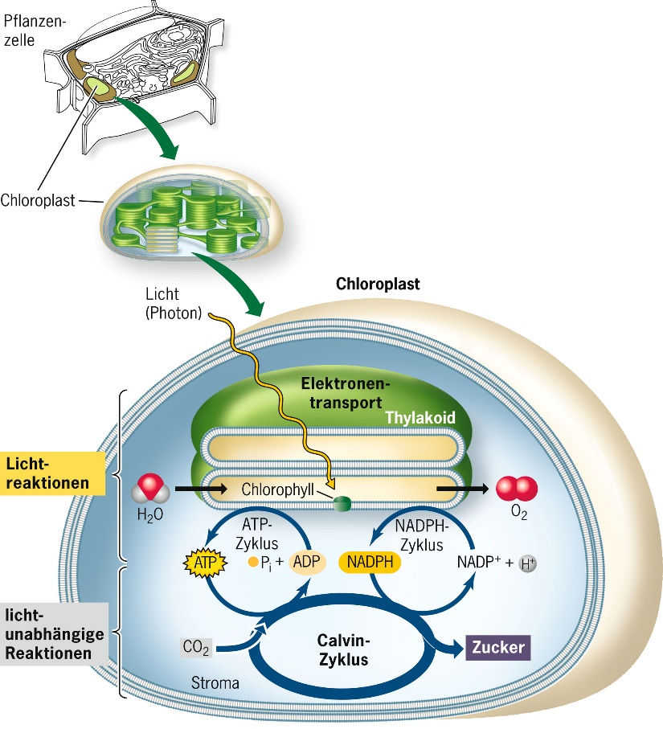
Die Lichtreaktion

Das Chlorophyll
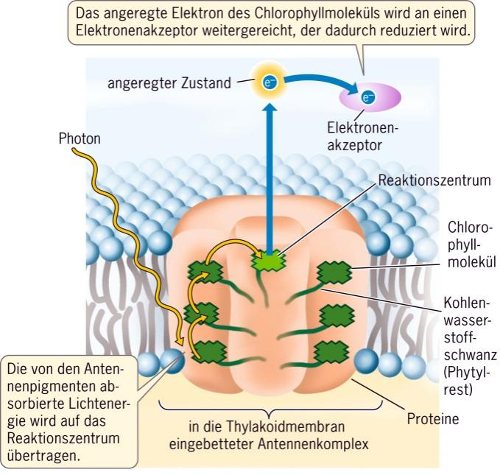
Chlorophyll – oder Blattgrün – ist ein Molekül, welches den Pflanzenblättern nicht nur ihre unverkennbare grüne Farbe gibt, sondern auch das Licht einfangen kann.
Die rechte Abbildung zeigt einen kleinen Ausschnitt aus der Membran eines Thylakoids. Licht (Photonen) wird von Chlorophyll-Molekülen aufgefangen und deren Energie weitergereicht. Ein spezielles Chlorophyll-Molekül, das Reaktionszentrum, setzt ein Elektron auf eine höhere Energiestufe. Dieses Elektron kann nun an einen Elektronenakzeptor (ein weiteres Molekül) weitergereicht werden. Zusammengefasst wird die Lichtenergie also verwendet, um ein Elektron von einem Molekül ans nächste weiterzureichen.
Die Antennenpigmente sind verschiedene Chlorophyll-Moleküle und teilweise auch andere Moleküle, welche die Lichtenergie einfangen. Sie wirken wie eine Art Trichter, welche die Lichtenergie in der Umgebung auf das Reaktionszentrum übertragen.
Der chemische Begriff «Reduktion» kann verwirrend wirken, da der Elektronenakzeptor ja ein Elektron erhält. Was wird da genau reduziert?

Die Elektronentransportkette
Die Details in der Abbildung müssen Sie nicht lernen, aber das Grundprinzip schon, das zudem äussert faszinierend ist. Mit blauen Pfeilen ist der Weg der Elektronen dargestellt; im letzten Abschnitt haben Sie den Schritt vom Reaktionszentrum zum Elektronenakzeptor (in der Abbildung unten wird dieser PQ genannt) kennengelernt – dies ist aber nur der erste Schritt einer langen Reise des Elektrons.
Während das Elektron von Molekül zu Molekül wandert, verliert es stetig ein wenig Energie. Diese Energie wird gebraucht, um Protonen (H⁺) durch die Membran zu bewegen. Im Innern (oben in der Abbildung) hat es also mit der Zeit mehr Protonen als auf der Aussenseite (unten).
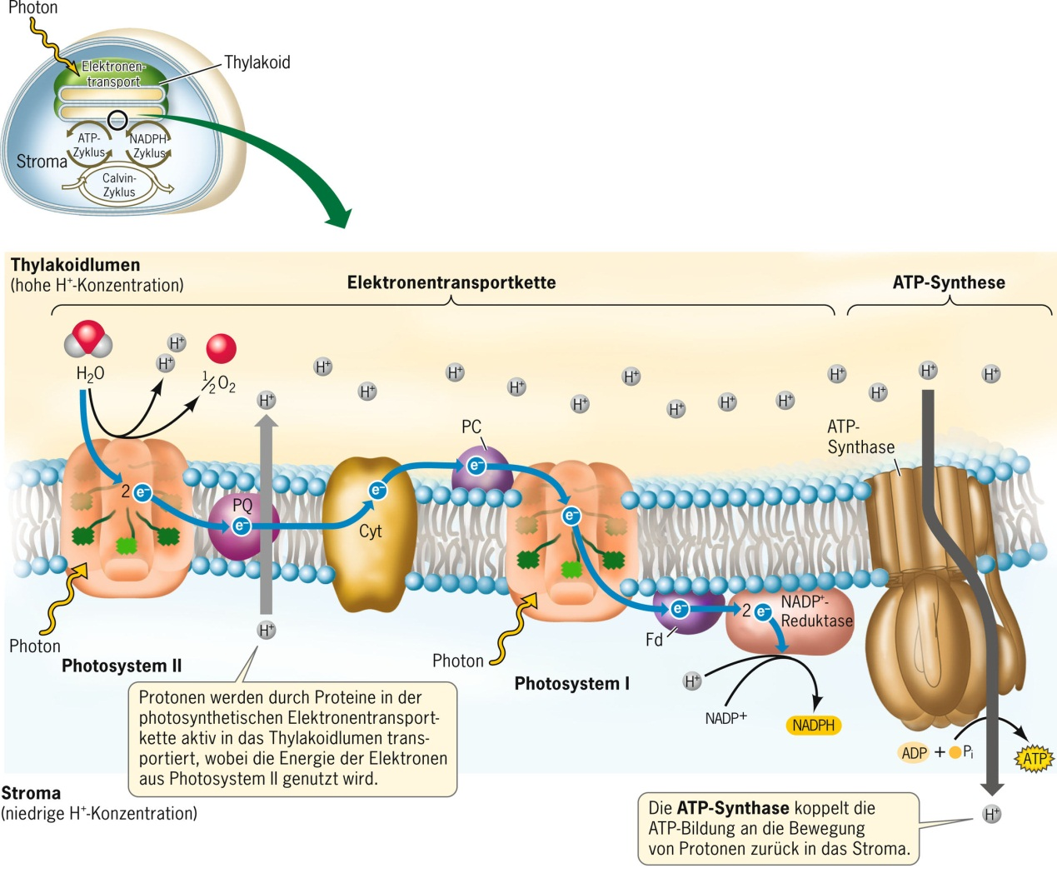
Woher stammen die Elektronen eigentlich? Und wo endet deren Weg?

Beachten Sie, dass die Elektronentransportkette verlängert ist: Beim Photosystem I wird dem Elektron nochmals mit einem Lichtquant Energie mitgegeben. (Es ist tatsächlich so, dass das Photosystem II in der Reaktionskette vor dem Photosystem I kommt. Weil es aber später entdeckt wurde, muss es sich mit der II begnügen.)
Wenn Sie aufmerksam mitgedacht haben, ist Ihnen etwas Bekanntes aufgefallen: Wir haben verschiedene Ionenkonzentrationen auf beiden Seiten der Membran. Gäbe es ein Loch in der Membran, würden durch die Gesetze der Diffusion die Protonen nach aussen strömen, ähnlich wie wenn Sie die Schleusen an einem Staudamm öffnen.
Solch eine Schleuse gibt es tatsächlich und sie ähnelt einer Staudammschleuse sogar sehr: Die ATP-Synthase. Dieses Konstrukt ist eine Röhre, welche durch die Membran durchgeht. Strömen nun Protonen durch die ATP-Synthase, bewegen Sie einen kleinen Rotor, und mit dessen Energie wird aus ADP (A-P-P, Adenosindiphosphat) das energiereichere ATP (A-P-P-P) aufgebaut. Diese winzige Turbine kann man heute mit einem Elektronenmikroskop direkt beobachten, oder als Modell.
Zusammengefasst fliessen also Elektronen dank Lichtenergie durch verschiedene Moleküle, wobei die Energie für den Transport von Protonen verwendet wird. Diese Protonen fliessen durch die ATP-Synthase wieder zurück, welche dabei «den Akku auflädt», also aus ADP wieder ATP macht.

Die Dunkelreaktion

Der Calvin-Zyklus
Als Produkt der Lichtreaktion haben wir ATP und NADPH. Diese energiereichen Moleküle werden aber gleich wieder verwendet, um aus 3 CO₂ Molekülen ein Glukosemolekül herzustellen. Die Energie ist nun im Zucker gespeichert.
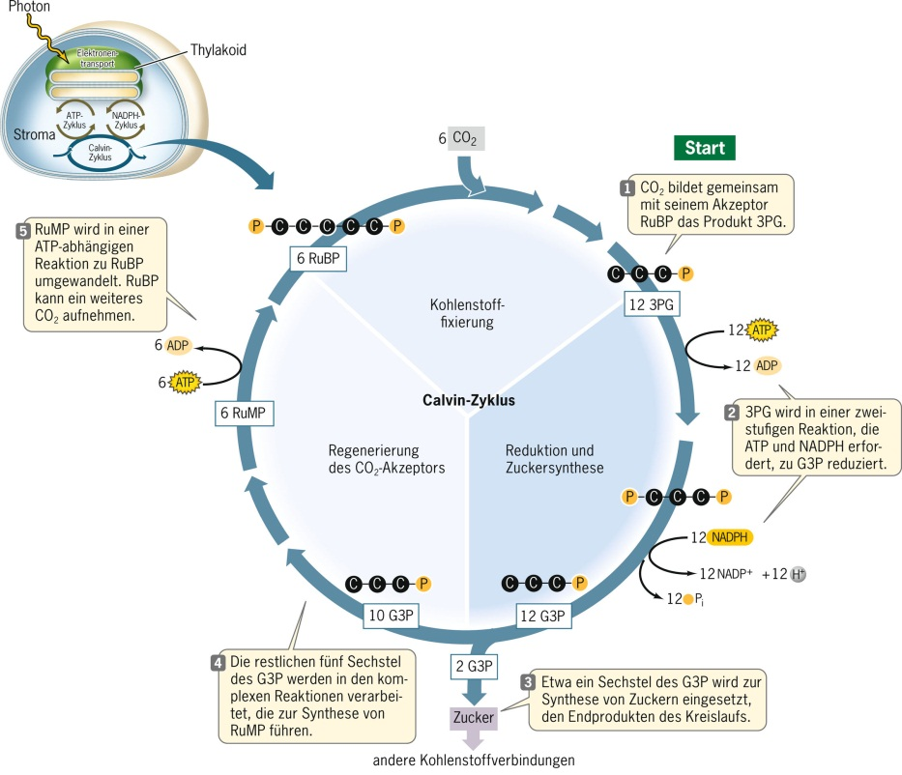
Zucker kann in viele weitere Stoffe umgewandelt werden wie Stärke, einem Speicherstoff, oder in Baustoffe für die Pflanze. Der grösste Teil des Pflanzenmaterials stammt aus Fotosyntheseprodukten. Auch alle anderen Lebewesen ernähren sich direkt oder indirekt von Pflanzen und sind also von der Photosynthese abhängig.
Der Calvin-Zyklus ist abgebildet, um Ihnen zu zeigen, wie die Pflanze CO₂ in Zucker einbindet. Nämlich auf typische biochemische Weise: Mit einer Vielzahl an kleinen Schritten. Dies hat den Vorteil, dass an vielen Orten steuernd eingegriffen werden kann, und viele Zwischenprodukte können bei Bedarf anderweitig verwendet werden.

Wo gelangen Bausteine, wo Energie und wo Elektronen in den Zyklus?

Warum der Aufwand. ATP als Energieträger entsteht ja schon am Ende der Lichtreaktion. Warum braucht es überhaupt noch Zucker?

Fotosynthese Experimente mit Elodea

Abhängigkeit der Fotosynthese von der Lichtstärke
Sie haben nun schon oft genug gehört, dass Licht für die Fotosynthese nötig ist. In diesem Versuch testen Sie, wie die Fotosyntheseaktivität von der Lichtintensität abhängt.
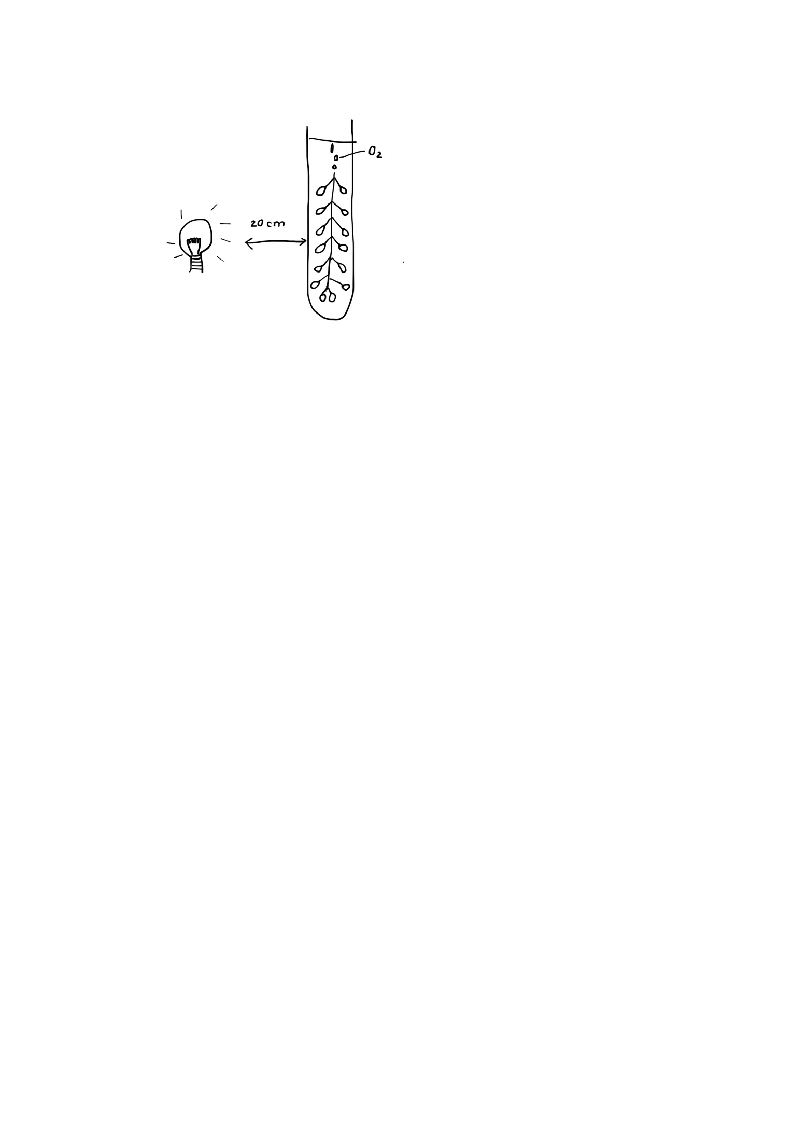
Ein kopfüber in ein Reagenzglas getauchter Wasserpest-Spross gibt den bei der Fotosynthese (FS) produzierten Sauerstoff sichtbar als aufsteigende Bläschen aus der Schnittstelle des Stängels ab. Je stärker die FS-Aktivität ist, desto mehr Sauerstoffbläschen steigen im Wasser auf. Durch Zählen der Bläschen, die pro Zeiteinheit aufsteigen, kann also festgestellt werden, wie intensiv die Pflanze Fotosynthese betreibt, wenn sie mit starkem bzw. schwachem Licht beleuchtet wird.

Vorgehen
Überlegen Sie, wo Sie ihren Versuch aufbauen. Es sollte nicht zu viel Tageslicht einfallen. Warum wohl?
- Füllen Sie ein Reagenzglas mit Leitungswasser. Schneiden Sie einen ca. 8 cm langen Spross der Wasserpest sauber ab und tauchen Sie ihn „kopfüber“ ins Reagenzglas (Schnittstelle des Stängels nach oben, ca. 4 cm unter der Wasseroberfläche). Am besten gleich 2 RGs mit je einem Stängel.
- Versuchsansatz zuerst testen: Beleuchten Sie mit der Lampe im Abstand von ca. 30 cm mit maixmaler Lichtsintensität (Stufe 2). Kommen nach einer Weile Bläschen aus dem Stängel? Lassen sie sich zählen (sind sie nicht zu gross, nicht zu klein)? Allenfalls Stängel neu anschneiden oder im Notfall anderen Spross verwenden.
- Nun starten Sie den Versuch: Sie testen verschiedene Lichtintensitäten, Stufe 2, 1 sowie kein zusätzliches Licht (Umgebungslicht). Letzterer dient als Kontrollwert. Zählen Sie die austretenden Bläschen für 2 Minuten, falls es sehr viele sind, überlegen Sie sich eine Strategie, wie Sie es trotzdem schaffen können.
- Dann stellen Sie den Schalter auf Lichtintensität 1. Erst lassen Sie den Stängel 1 bis 2 Minuten Zeit, bis er sich angepasst hat. Dann zählen Sie wieder über 2 Minuten.
- Schalten Sie die Lampe aus, warten Sie 1-2 Minuten bis sich die Pflanze angepasst hat und zählen Sie dann wieder für 2 Minuten. (Wert für «kein» Licht (bzw. Hintergrundlicht).
- Auswertung: Ergebnisse grafisch darstellen.

Abhängigkeit der Fotosynthese von CO₂

Fragestellung
Die Fotosynthese benötigt nicht nur Licht, sondern auch Kohlenstoffdioxid. Was passiert, wenn kein CO₂ vorhanden ist? Wie ändert sich die Fotosynthese, wenn viel CO₂ vorhanden ist?

Ziele
Sie können die CO₂-Abhängigkeit der Fotosynthese in einem Experiment zeigen und quantitativ messen.
Sie können erklären, was die Verfügbarkeit von CO₂ beeinflusst.

Versuch
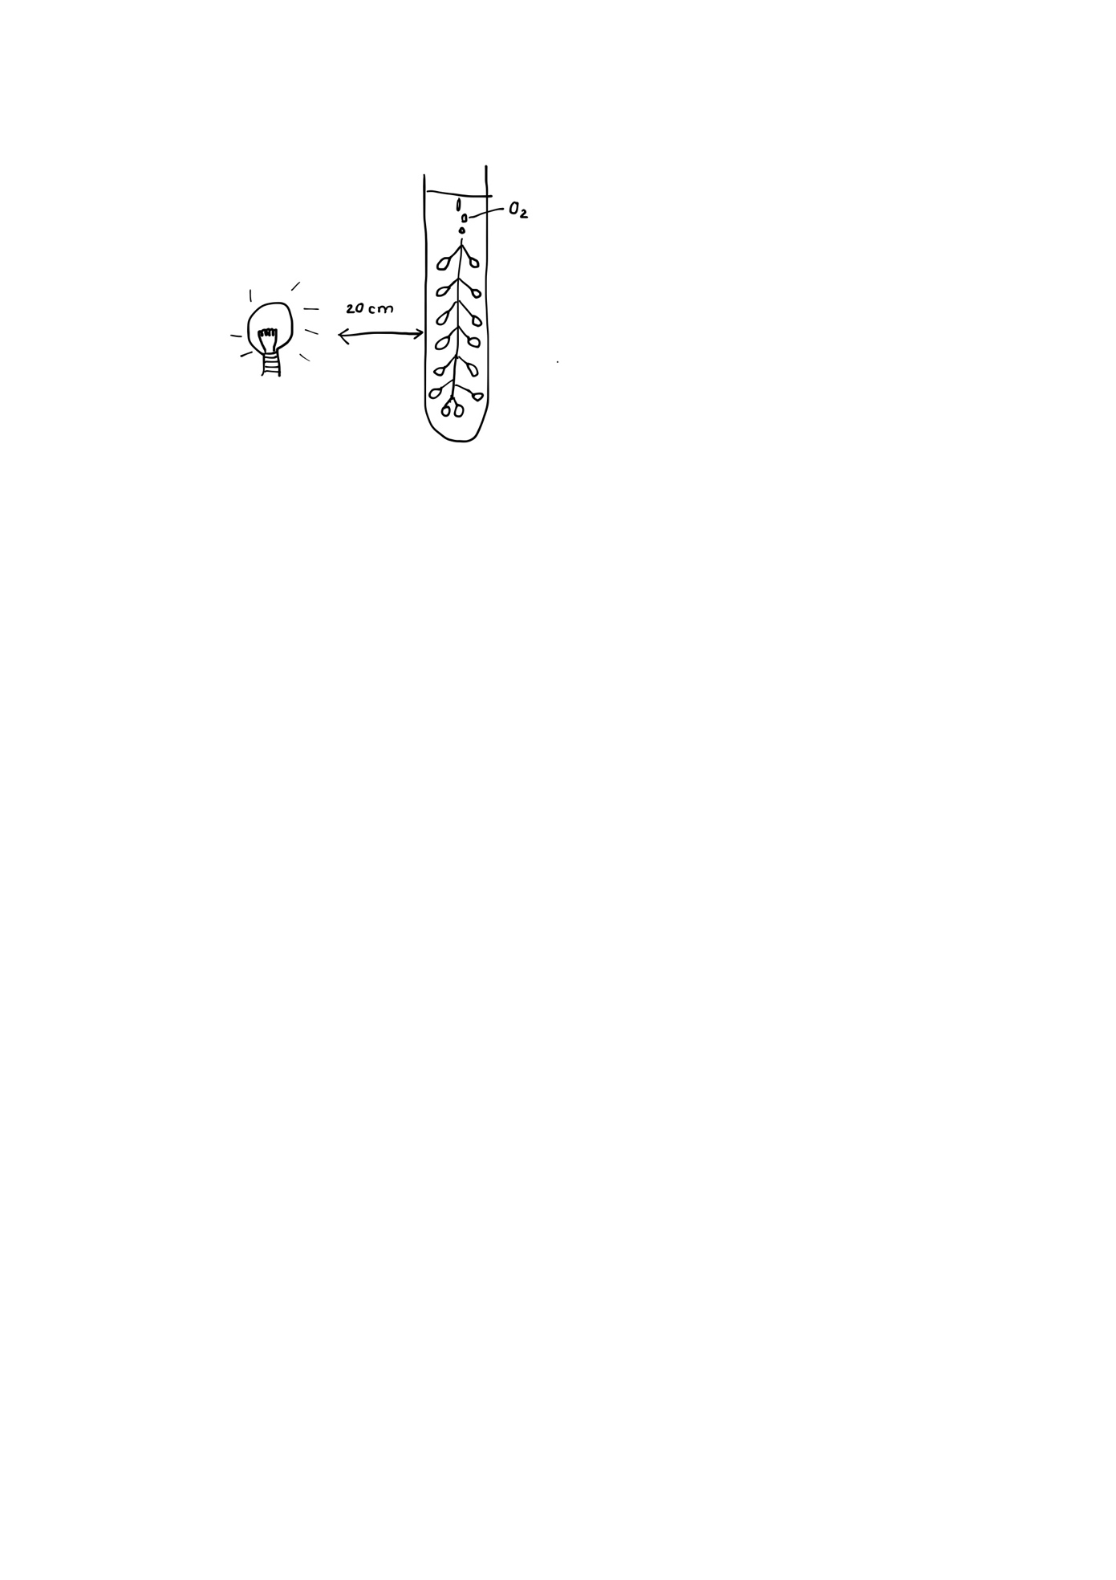
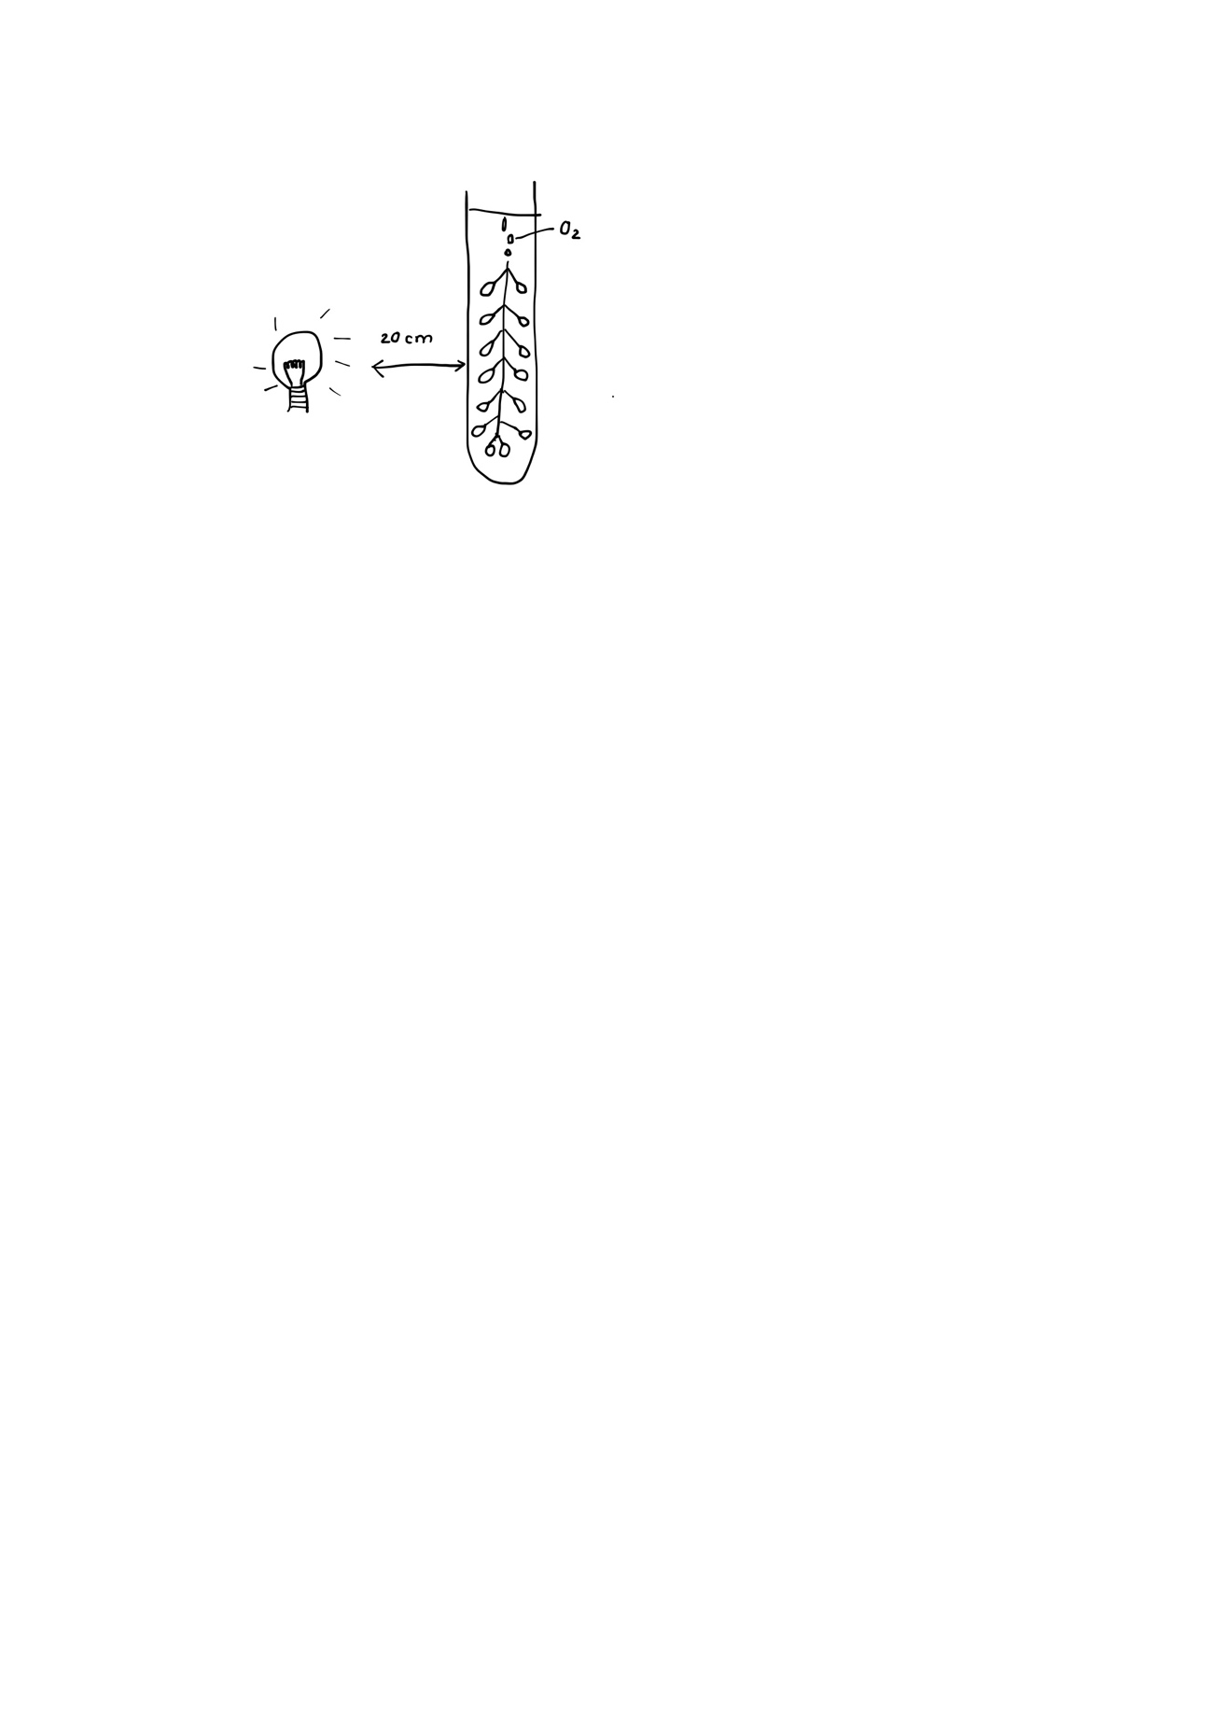
Leitungswasser Kohlensäurehaltiges Wasser

Vorgehen
- Füllen Sie ein Reagenzglas mit Leitungswasser. Schneiden Sie einen ca. 8 cm langen Spross der Wasserpest sauber ab und tauchen Sie ihn „kopfüber“ ins Reagenzglas (Schnittstelle des Stängels nach oben, ca. 4 cm unter der Wasseroberfläche). Am besten gleich 2 RGs mit je einem Stängel.
- Versuchsansatz zuerst testen: Beleuchten Sie mit der Lampe im Abstand von ca. 20 cm. Kommen nach einer Weile wirklich Bläschen aus dem Stängel? Können Sie sie zählen (also sind sie nicht zu gross, nicht zu klein)? Allenfalls Stängel neu anschneiden oder im Notfall anderen Spross verwenden.
- Jetzt können Sie den Versuch starten: den Stängel in Lösungen mit unterschiedlichem CO₂-Gehalt eintauchen und veränderte FS bestimmen. Beginnen Sie mit normalem Leitungswasser als Vergleichswert. Für 1-2 Min. den/die Stängel sich anpassen lassen und dann über zwei Minuten die Bläschen zählen, die an der Schnittstelle des Stängels austreten (falls sehr viele Bläschen austreten: vorher abbrechen, Anzahl von 1 Min. hochrechnen).
- Transferieren Sie nun den Stängel in kohlensäurereiches Wasser (Soda-Stream), wieder 1-2 Min. den Stängel sich anpassen lassen. Dann wieder über zwei Minuten die Bläschen zählen.
- Transferieren Sie nun den Stängel in kohlensäurearmes Wasser (entionisiertes Wasser, abgekocht), wieder 1-2 Min. den Stängel sich anpassen lassen. Dann wieder über zwei Minuten die Bläschen zählen.
- Um herauszufinden, ob wirklich das CO₂ den Unterschied macht, geben Sie nun eine Spatelspitze Natriumhydrogencarbonat (NaHCO₃) in das CO₂-arme Wasser, wieder 1-2 Min. den Stängel sich anpassen lassen. Dann wieder über zwei Minuten die Bläschen zählen.

Auswertung
Vergleichen Sie die Bläschenanzahl in den verschiedenen Lösungen und stellen Sie diese in einem Balkendiagramm dar.

Fassen Sie die Resultate in einem Satz zusammen:

Formulieren Sie eine Schlussfolgerung:

Der CO₂-Gehalt in der Luft ist in den letzten 200 Jahren um 50 Prozent gestiegen. Was bedeutet das für die Fotosyntheserate?

Verwendete Werkzeuge und Quellen
- Margadant, D. (2023). Skript 25 Fotosynthese. KS Wettingen.
- Margadant, D. (2003). Skript 26 Fotosynthese Versuche. KS Wettingen.
- Bütikofer, M. et al. (2003). Biologie Grundlagen und Zellbiologie. Compendio Bildungsmedien.
- Reece, J. B. et al. (2006). Campbell Biologie. (6. Auflage). Pearson Studium.
- Reece, J. B. et al. (2016). Campbell Biologie. (10. Auflage). Pearson Studium.
- Sadava, D. et al. (2011). Purves Biologie. (9. Auflage). Spektrum Akademischer Verlag.

